394
Сучасні проблеми архітектури та містобудування . Випуск 26. 2011
УДК-72.03 Торкаман Ахмад
аспирант каф. ДАС КНУСА
Т.В.Малик
к. арх. доц. Проректор КДІДПМД ім. М. Бойчука
ФУНКЦИОНАЛЬНО-ПЛАНИРОВОЧНАЯ ОРГАНИЗАЦИЯ ТОРГОВЫХ КОМПЛЕКСОВ КОММЕРЧЕСКИХ ЯЧЕЕК В ИРАНЕ
Аннотация : рассматривается функционально-планировочная организация торговых комплексов с коммерческими ячейками в Иране. Обозначены разнообразные функциональные блоки, зоны и единицы и указаны необходимые помещении и их особенности . Определены схемы взаимосвязи между ними и разные приемы соединения разных функциональных помещении .
Ключевые слова: архитектура, Иран , функционально-планировочная организация, торговые комплексы, коммерческие ячейки , функциональное зонирование.
Постановка проблемы. Торговле свойственны непрерывные поиски более совершенных форм, предоставляющих дополнительные удобства покупателям, ускоряющих товарооборот, сокращающих издержки обращения . Формы торговли определяют характер и элементы функционального процесса. Функциональная организация среды торговых комплексов - это один из основных проблем современных ТККЯ .
Актуальность темы. Функциональное зонирование позволяет рационально использовать территорию торгового центра, четко организовать транспортные пути и изолировать их от пешеходных потоков, а также определить местоположение каждого объекта с учетом его функциональных особенностей . Основные цели функционального решения ТККЯ состоят в объединении функциональных единиц (ФЕ) , функциональных зон (ФЗ) и функциональных блоков (ФБ) ; выделении различных зон блоков ; организации различных зон и блоков (их местоположения и площади) и обеспечении комфортных связей между зонами [2;3;5].
Серия последних публикации. Вопросы о функциональных решении исследованы в работах Лошаков И . И . , Ежов И . С . , Ежов С . В . , Ежов Д . В . , Гельфонд А. Л . , Канаян К. , Канаян Р . , Канаян А. , Беддингтон Н ., Вайт Е. , Пакзад Джаханшах , Адамович В . В . , Касмаеи Мортеза и других ученых .
Результаты исследования. Каждый функциональный блок состоит из нескольких функциональных зон, которые сами состоят из нескольких функциональных единиц . Четкое определение функциональных единиц , зон и

Сучасні проблеми архітектури та містобудування . Випуск 26. 2011
395
блоков и соответственно рациональное зонирование приводит к формированию оптимальной объемно-пространственной и интерьерно-декоративной организации ТККЯ. Как показал анализ опыта ТК Ирана определены такие основные функциональные блоки :
административно-коммуникационный ; торгово-промышленный ;
общественный ; транспортно-хозяйственный ; резервный (рис . 1).
- Админстративно-коммуникационный блок - предназначен для организации пешеходных перемещений , вертикальных и горизонтальных связей , рекламы , рекреаций и т . д . Блок состоит из таких зон :
о входной (тамбур , вестибюль , гардероб);
о ожидания и оформления заказов ;
о рекламно-информационной (место показа призов , рекламные
спектакли , торговые шоу , место показа рекламных фильмов) ;
о распределительной (холлы, атриумы , коридоры, лифты, лестницы , пожарные выходы) ;
о административной ( офис продажа торговых ячеек, скорая помощь , охрана) .
- Торгово-промышленный блок - предназначен для обслуживания посетителей , организации досуга, информации и развлечений . Исходя из того , что в традициях Ирана, прогулка по ТЦ является одновременно удобным, полезным и приятным времяпровождением, необходимо создание ТК как многофункционального комплекса для комфортных покупок, развлечения и проведения семейного отдыха . Комплексы , объединенные единой идеей ©магазины для отдыха», согласно современным концепциям , должны включать в торгово-промышленном блоке такие функциональные зоны :
о торговая (размещение торговых ячеек : малых, средних, больших ; мегамаркета; бытовых услуг: химчисток, ремонта обуви, одежды и т.п. , парикмахерских и пр . ; финансовых услуг: отделений банков, обменных пунктов ; жесткие и гибкие торговые ячейки ; специализированные магазины и салоны ; прием почтовых или интернетных заказов) ;
о питания (размещение по периметру всего этажа , чаще всего 3 -4 сети кафе ; мини-ресторанов ; фаст-фудов ; киосков быстрого питания; фудкортов ; столовые самообслуживания
о рекреационная (возможность расположения открытых террас в летнее время, перекрываемых стеклянным атриумом на зимний период ; комплекс зимних садов и фонтанов

396
Сучасні проблеми архітектури та містобудування . Випуск 26. 2011
ЗОНА ДЛЯ МАЛИТВА
НАУЧНО ИНФОРМАЦИОННАЯ
(ЗАЛЫ НАУЧНОЙ ИНФОРМАЦИИ.
КОНФЕРЕНЦ-ЗАЛЫ.
ЭЛЕКТРОННЫМ БИБЛИОТЕКИ И
МАГАЗИНЫ ИГ Р И ПОСОБИЙ)
ПИТАНИЯ
{СЕТИ КАФЕ; МИНИ-РЕСТОРАНЫ,
ФАСТ-ФУДЫ, КИОСКЕ.) БЫСТРОГО
ПИТАНИЯ. ФУДКОРТЫ; СТОЛОВЫЕ
САМООБСЛУЖИВАНИЯ)
ДЕТСКАЯ
(ОТДЕЛЬНЫ): МИКРОЗОНЫ для
ДЕТЕЙ И ІЮДРОСТКОВ)
РЕЛАКСАЦИЯ
(ВЫСТАВОЧ11ЫЙ ЦЕНТР С
ВОЗМОЖНОСТЬЮ ДЕМОНСТРАЦИИ
РАБОТ ФОТОГРАФОВ, ХУДОЖНИКОВ И
СКУЛЬПТОРОВ. ТЕАТРАЛИЗОВАННЫХ
ІІРІ ДС ГАВЛЕПИЙ, РЕКЛАМНЫХ 1ІІОУ)
ЗРЕЛИЩНАЯ
(КИНОЗАЛЫ С ТРЕХМЕРНЫМ
ІІРОСТРЛ1 ЇСТВОМ, КИІ1ОЦЕІ ПР с —
НЕСКОЛЬКИМИ МАЛИМИ
ЗАЛАМИ).
 | КУЛЬТУРНАЯ (МАЛИЕ КИНОЗАЛЫ, ТЕАТРАЛЬНЫЕ КАССЫ. ВИСТАВКИ, ГАЛЛЕРИИ. МАГАЗИНЫ ПО ПРОДАЖЕ ХУДОЖЕСТВЕННЫХ ТОВАРОВ)
— | СОЦИАЛЬНАЯ ^ИНТЕРНЕТНЫЙ КЛУВ, ЗАЛ КОНФРННЦИИ, ТУРИСТИЧНЫЕ ЦЕНТРЫ. ЗАЛ ДЛЯ  ПРАЗДНИКОВ)
КУЛЬТУРНО-РАЗВ ЛЕКАТЕЛЬНЫЕ ПОМЕШЕН Я ДЛЯ
ДЕТЕЙ
РЕКРЕАЦИОННАЯ
(ОТКРЫТЫЕ ТЕРРАСЫ В ЛЕ I IІЕЕ
ВРЕМЯ. 11ЕРЕКРЫВЛЕ-МЫЕ
СТЕКЛЯННЫМ АТРИУМОМ НА
ЗИМНИЙ ПЕРИОД: КОМПЛЕКС
ЗИМНИХ САДОВ И ФОНТАНОВ)


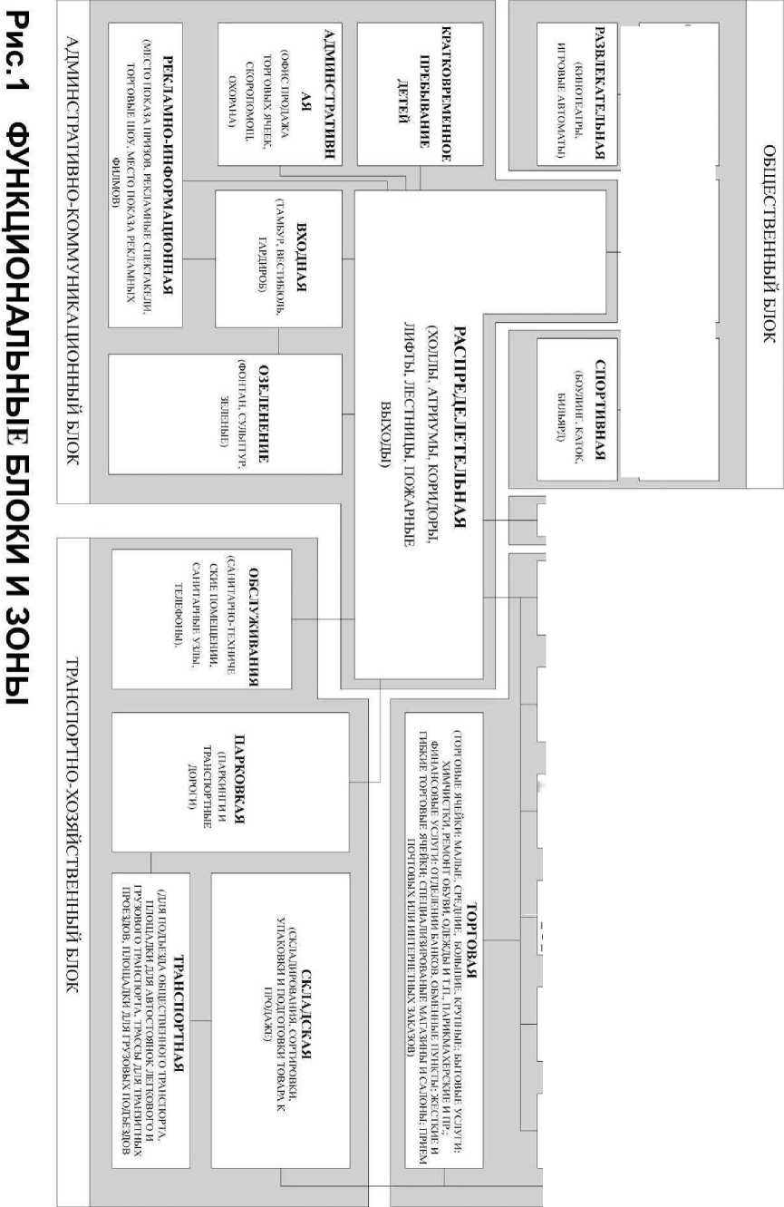


Сучасні проблеми архітектури та містобудування . Випуск 26. 2011
397
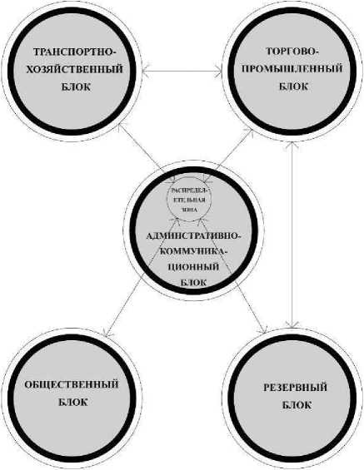
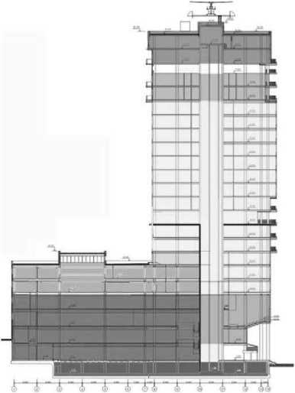
| Торговый центр В Ресторан
Офисы Корпоративный ресторан
Конференц-зал В Паркіші
■ Апаогаменгы Ряилеитетипыо
помещения
Пример размещения помещении в
многофункциональных торговых комплексах
Рис.2 ВЗАИМОСВЯЗИ МЕЖДУ ФУНКЦИОНАЛЬНЫМИ БЛОКАМИ И ЗОНАМИ
о детская (создание отдельных микрозон для детей и подростков) ;
о релаксации (где предусматривается выставочный центр с возможностью демонстрации работ фотографов , художников и скульпторов , театрализованных представлений , рекламных шоу) ;
о научно-информационная (с возможностью расположения, залов научной информации , конференц-холлов , электронных библиотек и магазинов игр и пособий) ;
о зрелищная (с организацией кинозалов с трехмерным пространством , киноцентра с несколькими малыми залами на последних этажах сооружения) .
Комплексы с подобным функциональным набором проектируются для всех крупных городов . Отсутствие трёх последних зон в современных ТЦ Ирана, ведёт к уменьшению их посещаемости . Кроме того , исходя из того , что большинство приходящих в ТК, это женщины с детьми необходимо помнить , что отсутствие детской зоны ведёт к быстрому уходу из ТЦ. Опыт создания больших кино залов в Иране показал , что они в большинстве остаются без посетителей , в то же время создание малых кинозалов в ТК приводит к привлечению посетителей как в кинозал, так и в ТК .

398
Сучасні проблеми архітектури та містобудування . Випуск 26. 2011
- Общественный блок. В настоящее время торгово-общественные комплексы являются одними из активно развивающихся объектов , залогом развития которых является принципиальное закрепление больших площадей под разные функции , рассчитанные на привлечение возможно большего количества посетителей . Общественное пространство позволяет создать специфическую эмоциональную среду, способствующую интенсификации общественно-торговой деятельности, возникновению контактов посетителей , обеспечению условий для отдыха и развлечений . Объединение торговой , деловой, развлекательной и других функций в одном сооружении приводит к изменению качественных характеристик , параметров , элементов пространственных зон , принципов их организации [7, c.179-180] . Этот блок имеет такие функциональные зоны
о развлекательная ( кинотеатры , игровые автоматы) ;
о культурная (малые кинозалы, театральные кассы , выставки, галереи , магазины по продаже художественных товаров) ;
о спортивная ( боулинг , каток , бильярд) ;
о социальная (интернетный клуб , зал конференции, туристические центры , зал для праздников) ;
о культурно-развлекательная для детей (конкурс рисунков ,
помещение для прочтения национальных сказок , детские театры) .
о зона для молитв ( молельная мечеть , место для совершения возу) .
Надо отметить , что в Иране при проектировании общественных помещений должны учитываться отдельные места для отдыха всей семьей в кино , в кафе , в ресторанах и в спортивных помещениях) и напомнить, что все эти помещения должны иметь торговую цель .
- Транспортно-хозяйственный блок - для производственных и вспомогательных процессов , связанных с торговлей и обслуживанием, доставкой и разгрузкой товаров , а так же организацией подъезда посетителей . Этот блок включает в себя следующие зоны
о парковочная (паркинги и транспортные дороги) ;
о транспортная (для подъезда общественного транспорта, площадки для автостоянок легкового и грузового транспорта, трассы для транзитных проездов , площадки для грузовых подъездов , отдел доставки на дом) ;
о складская (складирование, сортировка, упаковка и подготовка товаров к продаже) ;
о обслуживания (санитарно-технические помещения, санитарные узлы телефоны
- Резервный блок - предназначен для развития комплекса в будущем . Перспективное расширение может быть вертикальным , горизонтальным и

Сучасні проблеми архітектури та містобудування . Випуск 26. 2011
399
1-ДОСТУП ЧЕЛОВЕКА 2-ТОРГОВЫЙ ЦЕНТР З-СКЛАД 4-ДОСТУП ТОВАРОВ 5-ПАРКИНГ
Г- ГОРИЗЕНТАЛЬНАЯ СВЯЗЬ В- ВЕРТИКАЛЬНАЯ СВЯЗЬ
Рис. 3. Типы доступов человека, автомобилей и товаров в центре
Типы доступов человека, автомобилей и товаров в центре
Типы
Схема
Взаимосвязи
Паркинг под зданием.
О .!
.5 <51
Подходящий для маленьких центров.
Паркинг и доступ товаров под зданием.
Подходящий для центров с большими товародвижения.
Подходящий для центров с большими количествами клиентов.
Подходящий для больших комплексов.
Доступ товара под зданием.
Подходящий для центров с большими количествами клиентов и товародвижения.
Возможность разные доступы в разных уравнях
Нужно бестрый вертикальный доступ.
Горизонтальные доступы.
Подходящий для центров с большими количествами клиентов и товаров.
Хороший доступ товаров и клиентов.
юав.
ГJ
Ґ 2
2 !
2 ^{П} 2
² А JL

 | 1 | 2 | 3 | 4 | 5
1 |  | Г |  |  | В
2 | Г |  | г
3 |  | Г |  | Г
4 |  |  | г
5 | В

а' |  | 2П
 |  | 2
 |  | 2
I | ¹ «г  _ад. | 2~1  Э_{л} | 5 ₍  ⁵
 |  | 3 -J' | *
 | 1 | 2 | 3 | 4 | 5
1 |  | в,Г |  |  | в,г
2 | в,г |  | в,г
3 |  | в,г |  | В,Г
4 |  |  | в,г |  | ■
5 | В,г
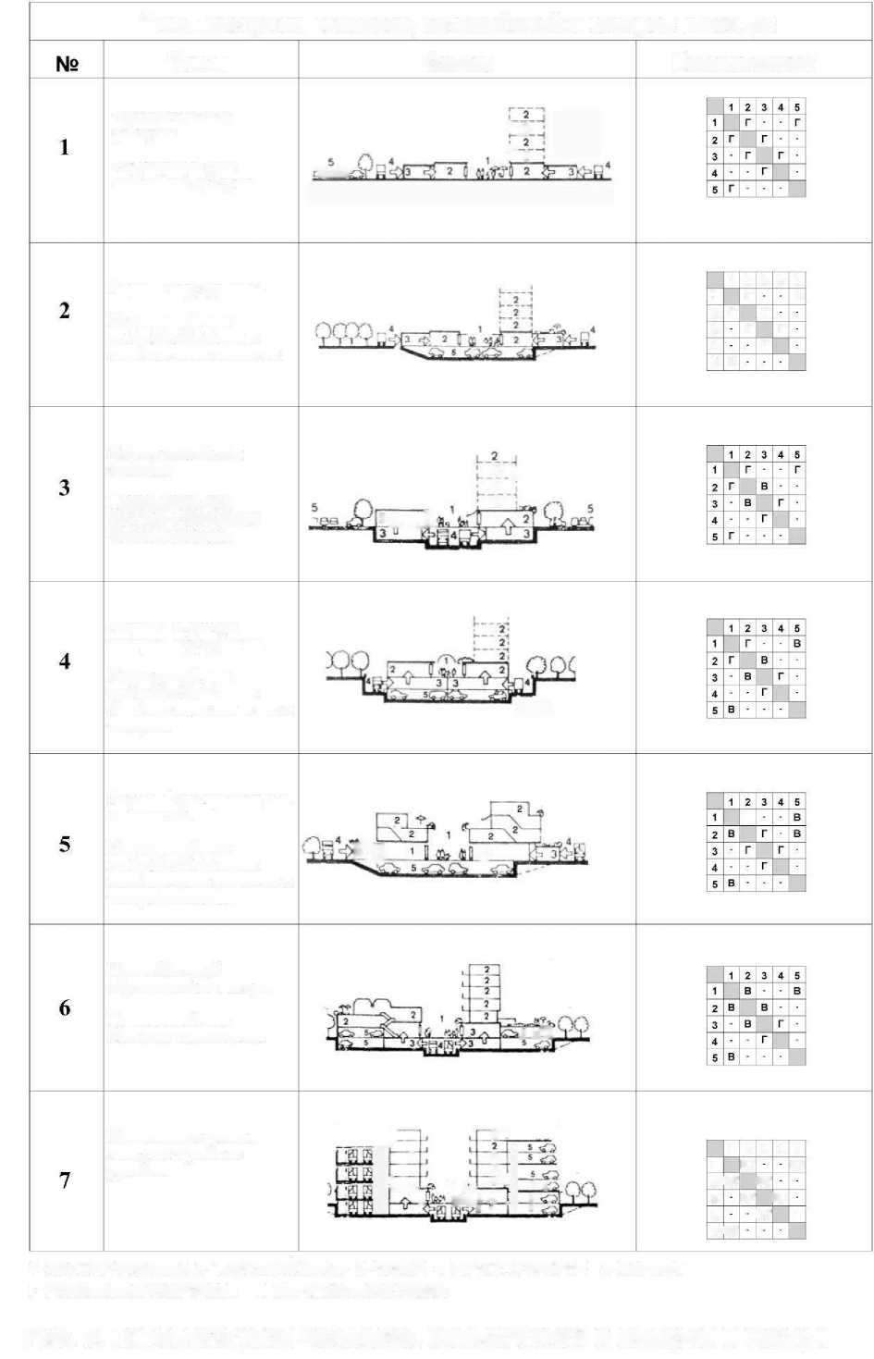

400
Сучасні проблеми архітектури та містобудування . Випуск 26. 2011
смешанным. Например , в условиях высокоплотной городской застройки предпочтение отдается вертикальному росту. Однако , общее снижение этажности торговых сооружений способствует привлечению посетителей , ликвидации излишних коммуникационных узлов, значительному упрощению всей структуры сооружения, концентрации основных магнитов только в уровне земли , и наконец , повышению рентабельности [4].
Для оптимальной работы блоки должны иметь оптимальные связи между собой . Для четкого определения взаимосвязи между блоками нужно анализировать пути движения посетителей (пешком или транспортом) и товаров . Исходя из этого анализа оказывается, что распределительная зона является точкой пресечения всех путей движения . Хотя необходимость выделенения путей движения товаров и посетителей в больших и крупных ТККЯ приводит к проектированию отдельных распределительных зон для товаров . Поэтому транспортно-хозяйственный блок должен иметь специальные и отдельные взаимосвязи с резервным и торгово -промышленным блоками . Схема взаимосвязи между блоками показана на рис . 2 . При обеспечении комфортных связей между указанными блоками существуют два вида функционального зонирования и группировки помещении комплекса: горизонтальное (плоскостное) и вертикальное ( многоэтажное) . Вертикальное зонирование позволяет сократить общую площадь участка в 2-3 и более раз . На этой основе формируется единая пространственно-непрерывная структура общественно-торгового комплекса . Наиболее распространенным является двухтрехъярусное построение ТК, хотя существует тенденция создания более сложных объемно-пространственных решений в новых комплексах [1].
В подземном пространстве в первую очередь размещают транспортные , парковочные , складские и технические помещения . Использование подземного пространства для торговых залов магазинов , предприятий питания (рестораны , кафетерии и др . ) , помещений службы быта (экспресс-обслуживание , пункты проката) , торговых автоматов , помещений дополнительного обслуживания посетителей , бюро заказов и др . наиболее целесообразно при организации пространственных подходов к торговому центру (подземные переходы через магистрали или паркинг и заглубленные остановки общественного транспорта) . При этом входы в различные помещения торгового центра устраиваются как в наземном и надземном , так и в подземном уровнях [1] . Исходя из традиционной архитектуры Ирана для создания помещений в подземных частях, в Иране можно располагать торговую и общественную зону в подземных уровнях . Надо отметить , что эти подземные помещения должны быть рядом с внутренним двором , так как это наиболее целесообразно для климата Ирана [8].

Сучасні проблеми архітектури та містобудування . Випуск 26. 2011
401
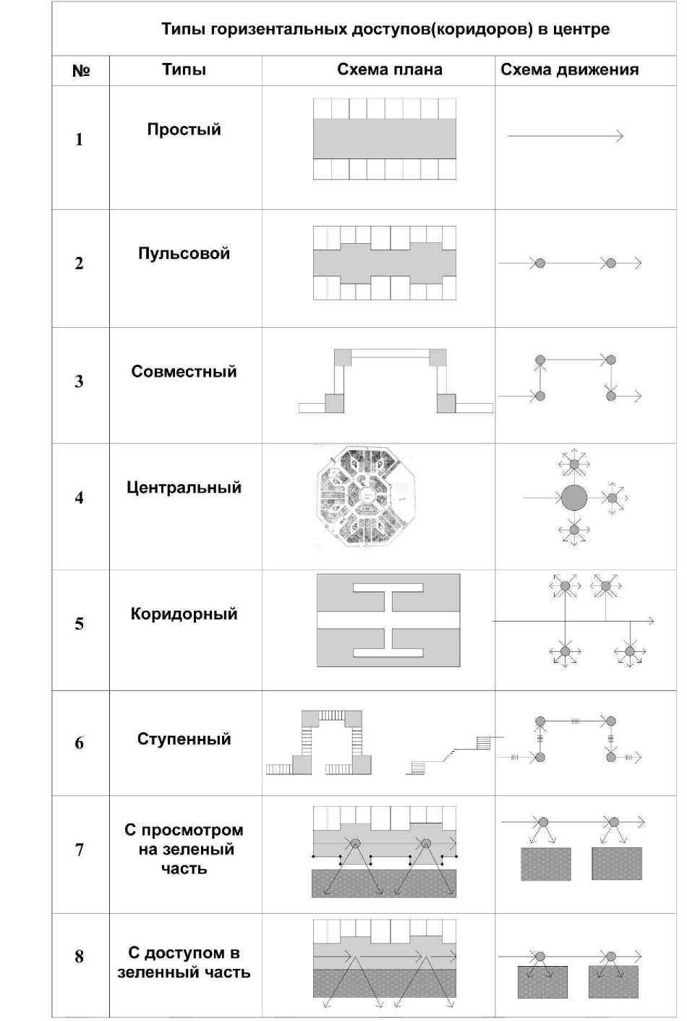
Рис. 4. ТИПЫ ГОРИЗОНТАЛЬНЫХ КОММУНИКАЦИЙ (КОРИДОРОВ) В ТККЯ ИРАНА

402
Сучасні проблеми архітектури та містобудування . Випуск 26. 2011
Основной пешеходный уровень , который находится на уровне входа на первый этаж распределительной зоны , объединяет торговые ячейки, специализированные магазины и салоны, экспресс-закусочные и другие объекты , обладающие большой притягательной силой и формирующие поток посетителей центра. Рестораны, кафе, предприятия службы быта, различные конторские и другие реже посещаемые предприятия и учреждения располагаются в стороне от основного потока посетителей , выше или ниже главного пешеходного уровня и сообщаются между собой с помощью вертикальных пешеходных коммуникаций - лестниц , эскалаторов, пандусов , лифтов [1].
Организация коммуникации в первую очередь зависит от размещения пяти основных зон в ТККЯ : входной, транспортной , парковкой, складской и торговой зоны первого этажа. По размещению этих зон существует такие приемы : все зоны на одном уровне ; парковочная зона под зданием ; складская и транспортная зоны под зданием ; только торговая и входная зона над зданием ; входная и складская и транспортная зоны в одном уровне ; только складская и транспортная зоны в одном уровне с возможным наличием вертикальных и горизонтальных связей . Схемы каждого приема приведены на рис . 3 [9].
В процессе развития моделей ТК происходит постепенная дифференциация функциональных зон по уровням, что способствует превращению коммуникаций в важнейший элемент взаимосвязи между зонами [4] . Организация системы движения в комплексе осуществляется с учетом приемов горизонтальных и вертикальных доступов .
Горизонтальные доступы характеризируются взаимосвязью между пешеходными дорогами, зелеными частями и зонами отдыха . В малых ТК возможна организация линейного , пульсового и совместного доступа, отличие их состоит в количестве зон отдыха между разными помещениями . В средних ТЦ существует центричный , коридорный и многоуровневый доступ . Все эти приемы дают возможность разделить пространство на несколько частей , чтобы разместить разные помещения или разные типы магазинов в отдельных пространствах. В больших и крупных ТК можно комбинировать пешеходные дороги с зелеными частями . Визуальная связь с зелеными частями хорошо воспринимается и приводит к большей посещаемости (рис . 4). Тенденция к сокращению количества этажей объясняется тем , что торговая рентабельность обеспечивается не выше второго этажа . Третий этаж может быть использован главным образом под кафе-закусочные, административно-бытовые, технические и другие вспомогательные помещения . Повышение этажности ведет к удлинению вертикальных коммуникаций , сложности передвижения

Сучасні проблеми архітектури та містобудування . Випуск 26. 2011
403
покупателей и неэкономично при строительстве . По подсчетам специалистов, эксплуатационные расходы на 1 м² одноэтажного торгового здания значительно ниже , чем многоэтажного . Это объясняется прежде всего затратами на вертикальное перемещение грузов и покупателей . К недостаткам решений с заниженной этажностью все же следует отнести некоторое увеличение площади застройки , что создает определенные трудности при размещении их в районах со сложившейся плотной застройкой . Поэтому, естественно напрашивается такое решение, которое позволит использовать площадь отведенную под застройку или реконструируемые здания с максимальной выгодой [Барушев].
С другой стороны, с ростом населения и соответственно повышение создания многоэтажных зданий в центре города, в современных условиях, необходимо создавать многоэтажные ТК. Таким образом, вертикальные коммуникации играют очень важную роль в формообразовании ТК .
Вертикальные доступы находящиеся внутри ТК, могут располагаться в углу или в центре атриума, во дворе, отдельно стоящие . Ещё многоуровневые доступы ступенчато соединяют разные части ТК, и открывается широкий обзор с первого уровня на второй . Таким образом, покупатель заходит во все части ТЦ, не замечая движения между этажами [6]. Климат Ирана дает возможность создать вертикальные доступы вне ТК . Размещение коммуникаций в открытых местах, во-первых, способствует привлечению клиентов в ТК. Во-вторых клиент может выбрать , куда хочет идти . Коммуникации могут находиться вокруг здания , отдельно от здания ТК или по разным уровням здания . Таким образом, коммуникации являются эстетическим элементом . Кроме этих приемов, можно размещать вертикальный доступ внутри ТЦ с включением природного компонента (рис . 5).
Особое место в ТЦ, отводится входной зоне, т . к . в условиях конкуренции в современных городах , привлечение клиентов является основной задачей ТЦ . При решении входной зоны надо учитывать , что необходимо : создание комфортного входного пространства ; четкое распределение на различные зоны ; организация нормального доступа в центр ; создание визуальной связи внутренних и внешних пространств и хорошая адаптация оси движения из внешнего пространства во внутреннее .
Исходя из указанного можно определить ряд приёмов переходов от внешнего к внутреннему пространству: простой, уровневый, переход от открытых пространств, переход через дополнительные пространства, лифтовый , паркинговый , транзитный , ступенчатый , повторяющийся [7; 9] (рис . 6).
Простой переход . Этот приём перехода подходит только для малых ТЦ во второстепенных местах. Здесь клиенты непосредственно с улицы входят в

404
Сучасні проблеми архітектури та містобудування . Випуск 26. 2011
центр . Если застройка протяженная, распределение клиентов при помощи нескольких таких входов является хорошим решением .
Уровневый переход. Такой приём способствует привлечению посетителей в разные уровни и соответственно разные зоны . Используется, если надо направить посетителей в подземные части или на второй этаж ТЦ .
Переход через открытые пространства. Хорошая природноклиматическая ситуация позволяет располагать коммуникационные элементы в открытых местах для протяженных в плане ТЦ [8].
Переход через рекреационные пространства. По традиции Ирана обычно располагаются дополнительные элементы перед входом (озеленение, фонтан, памятники и т . д . ) . Это пространство может использоваться как развлекательное или рекреационное. Опыт проектирования в Иране показывает, что такие центры имеют больше посетителей . Приятный проход вдоль водопадов, озеленения или других подобных пространств , способствует привлечению посетителей
Лифтовый. Уменьшение посещаемости и экономической ценности магазинов в верхних этажах, приводит к необходимости организации обратного движения, так что посетители сразу приходят через лифт в верхние этажи и затем постепенно спускаются от верхних к нижним этажам .
Паркинговый . В больших и крупных ТК, находящихся в пригородах, где все покупатели пользуются автомобилями , входы размещаются в паркингах и обычно в подземных частях . В таких центрах важной проблемой является включение в композицию складских, транспортных, обслуживающих и т.п . помещений
Транзитный . В некоторых ТК, городская пешеходная дорога пересекает ТК, одновременно являясь входом в него . Так даже если люди не хотят ничего покупать посредством целевого движения посещают ТЦ. Комбинирование пешеходных дорог с торговым центром способствует привлечению людей в торговые центры .
Повторяющийся переход от внешнего к внутреннему и от внутреннего к внешнему. В таких торговых центрах такие переходы способствуют более длительному пребыванию посетителей в комплексе . Движение от первого пространства ко второму происходит через смену впечатлений покупателя и кратковременный отдых . Таким образом , можно проектировать пространства с разными функциями для обеспечения контраста восприятия .
Таким образом , основными социальными функциональными задачами внутренней структуры ТЦ являются : активизация общественно-торговой деятельности, повышение комфортности пребывания посетителей , экономия свободного времени , экономия территории и т . д . , для решения которых

Сучасні проблеми архітектури та містобудування . Випуск 26. 2011
405
использоваться средства, влияющие на интенсивность освоения среды, а именно : распределение функций по пространственным зонам, соотношение расчетной и общей площадей , распределение маршрутов посетителей , количества микрозон в пространстве, разнообразие пространственной среды , приведенных выше в соответствии с типологией и приемами
коммуникационных связей .
Типы вертикальных доступов (лифт и лестница) в центре
№ | Место | Типы | Схема Характеристики
Можно разделить комплекс на несколько частей и заложить разные помещении в кождом из ных.
хороший доступ до разных этажей.
Отдельно
Между
открытими и
внутренным
и частиями
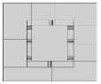
В угле и в
центре
рамы
В центре
комплекса
Отдельно
в центре
комплекса.
Вокруг здания
В разных уравниях
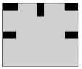
Подходящий для маленьких центров. Большая площадь коридоров.

Площади занимающие
коридоров мало. Хороший доступ от входа.
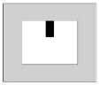
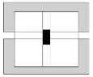
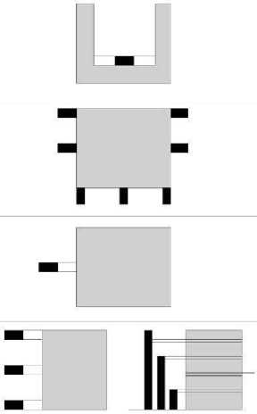
Возможность доступ до разных этажей перед входа в центр.
Бестрый доступ до каждего этажа.
Равномеритьэкономические ценности всех этажей.
Хорошие соеденения между внутренными и внешными частиями.
Хороший вид от вертикальных элементов и возможность использования их как символический элемент.
Доступ до разных частей перед входа в центр.
Вертикальный доступ как символичный элемент.
Доступ до вертикальных элементов от всех мест.
Рис. 5. Типы вертикальных доступов(лифт и лестница) в центре
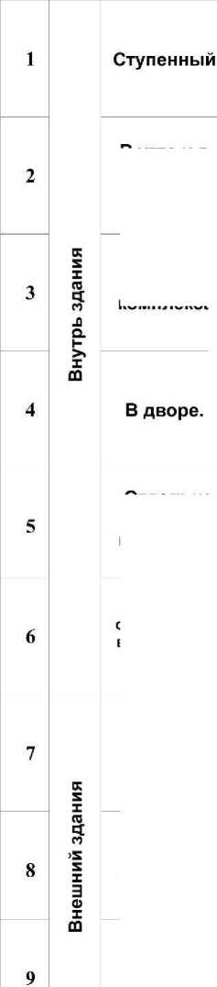

406
Сучасні проблеми архітектури та містобудування . Випуск 26. 2011





РЯД ПРИЁМОВ ПЕРЕХОДОВ ОТ ВНЕШНЕГО К ВНУТРЕННЕМУ ПРОСТРАНСТВУ
Приемы
П росты й
Вход через
Между
важными
элементами
Вход как
пешеходная
дорога
Вход как разделяюший элемент
Вход из разных уровень
Вход от
открытах
пространствах
Вход от внутри
в внешний и от
внешний в
внутрь
повторяется
Просмотр на
комплекс перед
входа
Характеристики
Прямо входить в центр.
Подходящий для средних центров
Подходящий для маленьких центров
Подходящий для средних центров
Вход через
паркинг
Привлечить клиент в разных уравнях.
разнообразные и приятния восприятия.
Подходящий для центров с разными частиями
Можно посмотреть комплекс и решать куда идти.
Легкеє движения от верх в внизу.
Сущность заимосвязи между городскими и внутренними пространствами здания.
Можно комбинировать комплекс с
развел икател иными помешениями.
Ступенный
вход
Вход из разных
уровень
РИС. 6. РЯД ПРИЁМОВ ПЕРЕХОДОВ ОТ ВНЕШНЕГО К ВНУТРЕННЕМУ ПРОСТРАНСТВУ
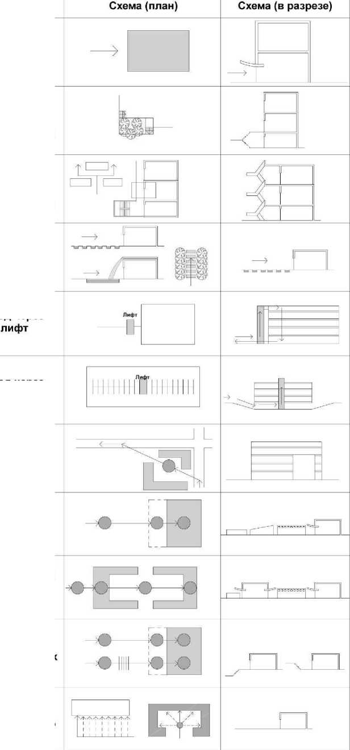

Сучасні проблеми архітектури та містобудування . Випуск 26. 2011
407
Литература
- Архитектурное проектирование общественных зданий и сооружений : учебник для вузов/ Адамович В .В . и др . - М . : Стройиздат, 1 984. - 543 с .
- Гельфонд А . Л . Архитектурное проектирование общественных зданий и сооружений. Учеб . Пособие . - М . : Архитектура-С ,2006. - 280 с . , ил .
- Ежов В . И. , Ежов С . В . , Ежов Д . В . Архитектура общественных зданий и комплексов
- Канаян К . , Канаян Р . , Канаян А. Проектирование магазинов и торговых центров . - М . : Юнион-Стандарт Консалтинг, 2005 . - 424с : ил .
- Лошаков И. И. Интерьеры предприятий торговли. - К. , ©будівельник», 1 979, с . 1 0 4 , с . 1 8 .
- Торкаман Ахмад : Объемно-пространственная организация торговых комплексов коммерческих ячеек Ирана // Организация комфортной среды жительности городских населен , сборник наукових праць , Украинский зональный науково-исследованый и проектный институт по цивильному строительству, -К., ВАТ ’ ' КиївЗ НДІЕП ’ ' , Киев 2008, 257 с . , с . 1 1 1 -117.
4^—216 ,2007 .AJ¹ J -7
.(Фарси) Вайт Е. Основные поннятие в архитектуре. Превод с англ. Ахмадинежад Мохаммад, Нашр Хак, 2007, 216с. (На персидском языке).
.(Фарси) 414 ‘2003 <* .8 Касмаеи Мортеза. Климат и архитектура. Тегеран, 2003, 414с.
.(Фарси) 80, А* Аій .9
Пакзад Джаханшах. Проектирование городских пространств. 80 с.
Анотація
Розглядаються функціонально-планувальна організація в торговельних комплексах Ірану з комерційними осередками . Позначено різноманітні функціональні блоки , зони і одиниці і вказані необхідні приміщення і їх особливості . Визначено схеми взаємозв'язку між ними й різні прийоми з ' єднання різних функціональних приміщенні .
Ключові слова: Архітектура, Іран, торговельні комплекси , функціонально-планувальна організація, комерційні осередки ,функціональне зонування
Abstract
Considered functional-planning organization in shopping complexes with commercial cells in Iran. Determined the various functional blocks, zones and units and given the necessary facilities and their characters. Defined scheme interrelationship between them and the various techniques of different functional compositions of units. Keywords: Architecture, Iran, functional-planning organization, shopping complexes, commercial cells, functional zoning.

